Jordbundsfauna og jordbundstype
Artsbestemmelse i laboratoriet vha. Berleseapparat

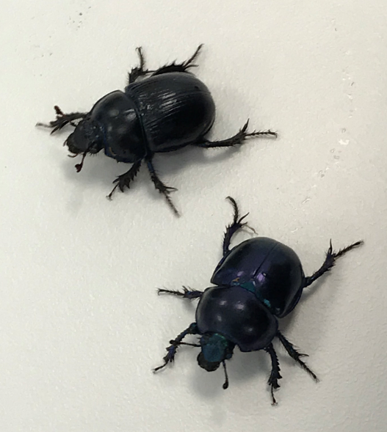

Formål
Formålet er at undersøge artssammensætningen af faunaen (dyrene) i skovbunden ved forskellige skovtyper, eksempelvis granskov og blandet løvskov. Ud fra faunasammensætningen kan jordbundstypen bestemmes
Materialer:
Lineal Ethanol
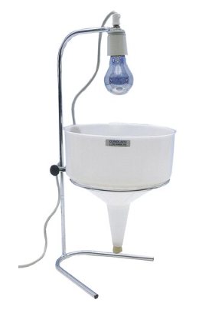
Plastposer Hvid plastbakke
Elastikker Pincet
Vandfast pen Stereolup
Malertape Mikroskop
Graveske Saltkar
Berleseapparat Objektglas
Dækglas Stanniol
Stavtermometer Dråbepipetter
Petroleumsæter Evt. pH-indikatorsæt til jord
Prøveglas med prop

Princippet i Berleseapparatet
Jordbundsfaunaen består for en stor dels vedkommende af meget små dyr, der kan være vanskelige at finde/se. I et Berleseapparat spredes jorden ud på en sigte i en tragt, der placeres under en varm pære. Under tragten anbringes et glas halvt fyldt med væske. Varmen fra pæren får smådyrene til at søge nedad, hvorved de falder ned gennem sigten og ned i væsken. Herfra kan de opsamles med pincet og studeres under stereolup eller mikroskop.

Fremgangsmåde
Ud over prøverne til faunabestemmelse, kan det være en god ide at bestemme jordbundens pH på begge lokaliteter ved brug af et pH-indikatorsæt til jord. Følg anvisningen på det pågældende sæt.

Faunabestemmelse
I felten:
- Opmål et prøvefelt på 10*10 cm²
- Overfør materialet over jorden til en pose. Husk at markere lokalitet, prøvenummer og gruppenavn på posen.
- Grav ned, så hullet bliver 10*10*10 cm³. Overfør al jorden til en anden pose, der ligeledes er markeret med lokalitet, prøvenummer og gruppenavn
- Dette gentages, så der er to prøver fra samme lokalitet
- Udfyld første del af resultatarkene med en kvalitativ beskrivelse af lokaliteten
I laboratoriet:
- Hvis jordprøverne er meget tørre, fugtes de med lidt vand
- De to prøver fra samme lokalitet placeres i samme Berlesetragt
- Prøverne smuldres forsigtigt ud i et jævnt lag over metalnettet.
  - Laget må højest være 3 cm tykt
  - Der skal være et bart stykke på mindst 1 cm hele vejen rundt langs kanten. Hvis der lægges jord helt ud til kanten, vil kondensvandet ikke kunne dampe af, men vil i stedet blive i tragten og forhindre dyrene i at glide ned i prøveglasset
- Der kan evt. laves en skærm af stanniol rundt om pære og tragt, men sørg for at ledningen er uden for, da den ellers vil smelte. Og lav nogle huller i stanniolet, så kondensvand kan dampe af
- Et termometer placeres med spidsen nede i jorden cirka halvvejs mellem tragtes centrum og kant. Temperaturen skal være 30°C, hvilket reguleres ved at flytte pæren op/ned
- Et prøveglas fyldes halvt med en blanding af vand og ethanol og placeres under tragten. Pas herefter på, for al håndtering af tragten kan gøre, at der drysser jord ned i prøveglasset, hvilket gør det mere besværligt at finde dyrene.
- Brug stanniol til at tætne mellemrummet mellem tragt og prøveglas
- Prøven står til den er helt tør og alle dyr er uddrevet
- Poserne med overfladematerialet (visne blade mm) kan evt. tilsættes 4-5 dråber petroleumsæter, hvorved dyrene bedøves
- Efter ca. 5 minutter hældes indholdet ud i en fotobakke, hvor det undersøges grundigt(!) for dyr. Vær opmærksom på, at nogle af dem er utroligt små
- De fundne dyr overføres med pincet til et prøveglas med ethanol. Husk at mærke glasset med lokalitet.
- De indsamlede organismer fra både jordprøver og overfladeprøver iagttages md det blotte øje, samt under stereolup og/eller mikroskop.
- Arterne bestemmes og resultatarkene udfyldes for hver lokalitet

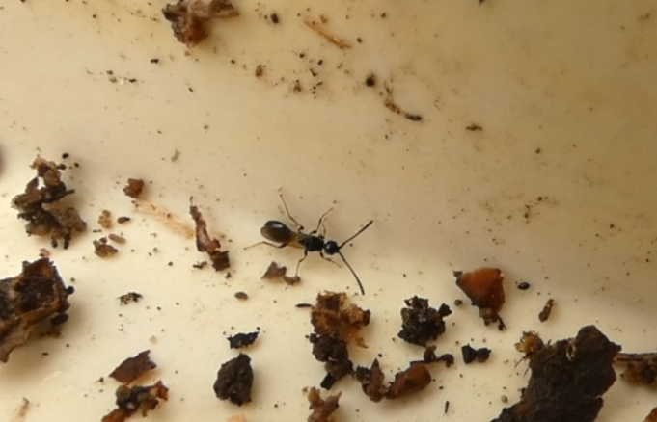

Resultater
Skovtype 1:
Kvalitativ beskrivelse af stedet (sol, vind, tæt eller spredt bevoksning, våd/tør jordbund, muldrig/sandet jordbund osv.):

Tabel 1: dyregrupper.
1  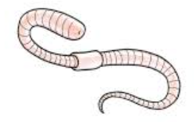  Store regnorme (> 80 mm) | 11  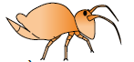  Kugle-springhaler (ca. 0,5 mm)
2  Små regnorme (40-80 mm) | 12  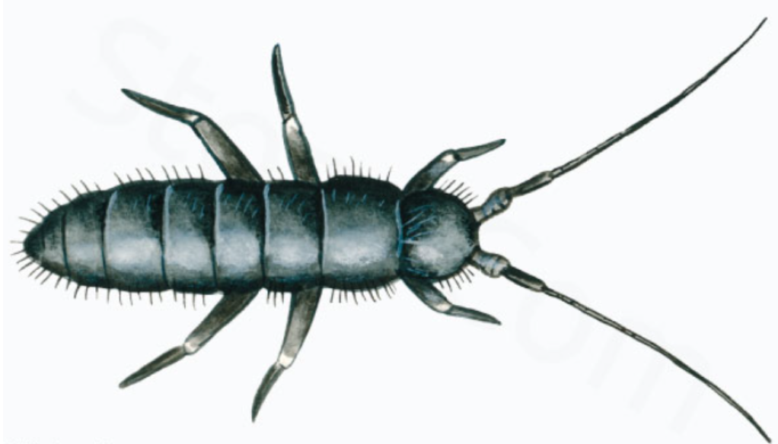  Slanke springhaler mv. (1-6 mm)
3  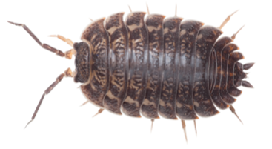  Bænkebidere (2-17 mm) | 13  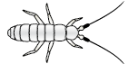  Hvide porespringhaler (1-2 mm)
4  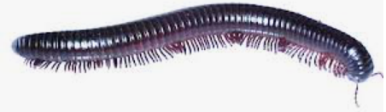  Tusindben (2-45 mm) | 14  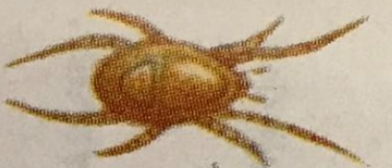  Rovmider (0,2-1 mm)
5  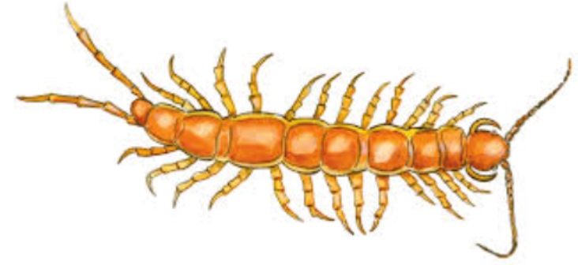  Skolopendre (7-70 mm) | 15  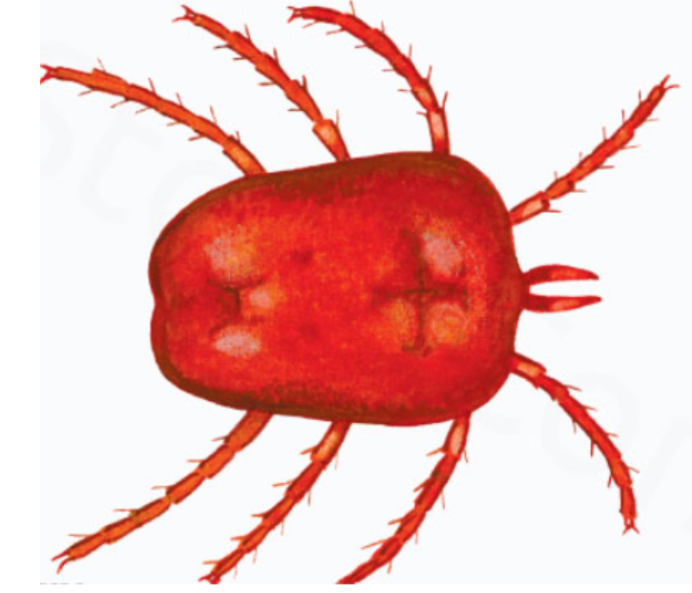  Jord- eller fløjlsmider (0,2-4 mm)
6  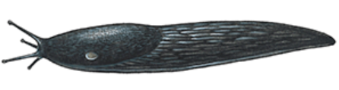  Snegle (2-150 mm) | 16  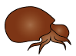  Pansermider mv (0,2-9 mm)
7  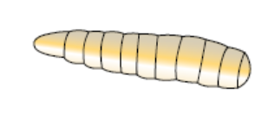  Flue/myggelarver | 17  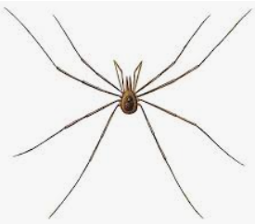  Mejere
8  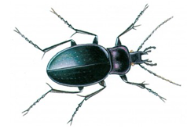  Biller | 18  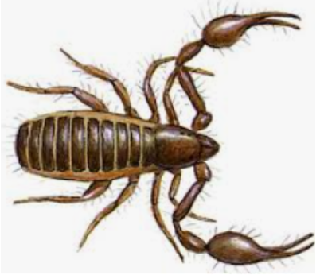  Edderkopper og mosskorpioner
9  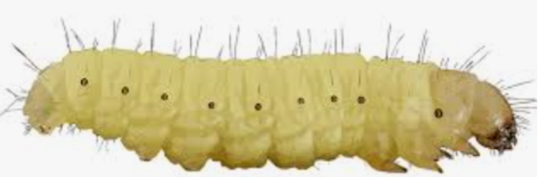  Andre insektlarver | 19  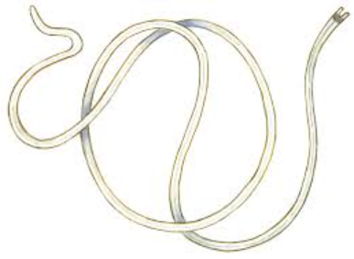  Rundorme (nematoder, 0,5-2 mm)
10  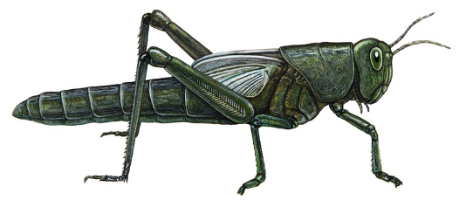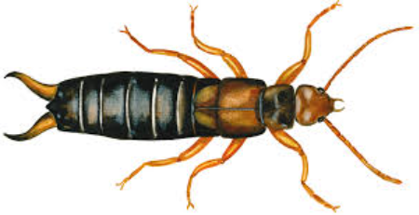  Andre insekter | 20  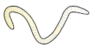  Enchytræer (hvide dværgregnorme, 5-40 mm)

Antal fundne dyregrupper på lokalitet 1:

Tabel 2: Index
Nøglegrupper | Normalmetoden |  |  | Gruppetal
Makrodyr |  | 0-1 | 2-5 | 6-10 | 11-16 | 17-20
 |  |  |  | Indextal
Store regnorme (>80 mm) | Flere arter |  | 7 | 8 | 9 | 10
 | Kun en art |  | 6 | 7 | 8 | 9
Bænkebidere | Flere arter |  | 6 | 7 | 8 | 9
 | Kun en art |  | 5 | 6 | 7 | 8
Tusindben | Flere arter |  | 5 | 6 | 7 | 8
 | Kun en art | 4 | 4 | 5 | 6 | 7
Skolopendre | Alle ovennævnte | 3 | 4 | 5 | 6 | 7
 | mangler
Snegle, fluer/myggelarver, biller, | En del af ovennævnte |  |  | 4 | 5 | 6
tæger, andre insekter eller insektlarver | mangler
Enchytræer | De fleste af ovennævnte | 1 | 2 | 3 | 4
 | mangler
Mider | De fleste af ovennævnte | 1 | 2 | 3
 | mangler
Springhaler | De fleste af ovennævnte | 1 | 2 | 2
 | mangler
Ingen levende dyr. Eventuelt flere døde dyr |  | 0

Vurdering af skovbundstypen:
- I tabel 2 herover skal I starte oppefra og vælge den første dyregruppe, I har fundet.
- Hvis I har fundet store regnorme, bliver I i første række.
- Hvis I ikke har fundet regnorme, men har fundet bænkebidere, går I videre til anden række
- Hvis I hverken har fundet regnorme eller bænkebidere, men har fundet tusindben, er I i tredje række osv.
- Når I har fundet den rigtige række, bruger I antallet af dyregrupper fra tabel 1 til at bestemme indekstallet. Eksempler:
  - Hvis I har fundet store regnorme og 7 forskellige dyregrupper, er I i første række og det interval, der hedder 6-10. Det giver et indekstal på 7 eller 8, alt efter om I har fundet en eller flere regnormearter
  - Hvis den øverste nøglegruppe-art, I har fundet, er tusindben, og I samlet har fundet 5 dyregrupper, så er I i tredje række og det interval, der hedder 2-5. Det giver et forureningsindeks på 4 eller 5, alt efter om I har fundet en eller flere forskellige arter tusindben

- Til sidst bruges tabel 3 herunder til at bestemme jordbundstypen ud fra indekstallet. Skovbundsflora-typen kan også bestemmes, samt de typiske pH-værdier i den aktuelle jordbundstype
Tabel 3: Jordbundstype
Index for jordbundstype i skovbunden | Skovbundsflora-type samt typiske pH-værdier i skovbundens porevand
10: særdeles god muld (< 10% humus) | Lærkespore-muld (pH > 7,5)
9: meget god muld | Bingelurt-muld
8: god muld | (Tør) Kodrivermuld (pH: 6,5 - 7,5)
7: rimelig god muld | (Våd Kodrivermuld (pH: 5,5 - 6,5)
6: moderat muld / insekt muld | Skovmærke/guldnælde-muld (pH: 5 - 6)
5: let muld / insektmuld | Skovmærke-muld (pH: 4,5 - 5)
4: dårlig muld /meget mild muld | Skovsyre-muld (pH: 4 - 6)
3: mild bøgemor (kalkfattig, > 10% humus) | Majblomst-mor (pH: 4 - 5)
2: almindelig mor | Skovstjerne-mor (pH: 3,5 - 5)
1: sej mor / tydelig podsolering | Blåbær-mor (pH: 3,5 - 4,5)
0: forgiftet | Toxisk / antibiotisk forgiftet

Skovtype 2:
Kvalitativ beskrivelse af stedet (sol, vind, tæt eller spredt bevoksning, våd/tør jordbund, muldrig/sandet jordbund osv.):

Tabel 1: dyregrupper.
1  Store regnorme (> 80 mm) | 11  Kugle-springhaler (ca. 0,5 mm)
2  Små regnorme (40-80 mm) | 12  Slanke springhaler mv. (1-6 mm)
3  Bænkebidere (2-17 mm) | 13  Hvide porespringhaler (1-2 mm)
4  Tusindben (2-45 mm) | 14  Rovmider (0,2-1 mm)
5  Skolopendre (7-70 mm) | 15  Jord- eller fløjlsmider (0,2-4 mm)
6  Snegle (2-150 mm) | 16  Pansermider mv (0,2-9 mm)
7  Flue/myggelarver | 17  Mejere
8  Biller | 18  Edderkopper og mosskorpioner
9  Andre insektlarver | 19  Rundorme (nematoder, 0,5-2 mm)
10  Andre insekter | 20  Enchytræer (hvide dværgregnorme, 5-40 mm)

Antal fundne dyregrupper på lokalitet 2:

Tabel 2: Index
Nøglegrupper | Normalmetoden |  |  | Gruppetal
Makrodyr |  | 0-1 | 2-5 | 6-10 | 11-16 | 17-20
 |  |  |  | Indextal
Store regnorme (>80 mm) | Flere arter |  | 7 | 8 | 9 | 10
 | Kun en art |  | 6 | 7 | 8 | 9
Bænkebidere | Flere arter |  | 6 | 7 | 8 | 9
 | Kun en art |  | 5 | 6 | 7 | 8
Tusindben | Flere arter |  | 5 | 6 | 7 | 8
 | Kun en art | 4 | 4 | 5 | 6 | 7
Skolopendre | Alle ovennævnte | 3 | 4 | 5 | 6 | 7
 | mangler
Snegle, fluer/myggelarver, biller, | En del af ovennævnte |  |  | 4 | 5 | 6
tæger, andre insekter eller insektlarver | mangler
Enchytræer | De fleste af ovennævnte | 1 | 2 | 3 | 4
 | mangler
Mider | De fleste af ovennævnte | 1 | 2 | 3
 | mangler
Springhaler | De fleste af ovennævnte | 1 | 2 | 2
 | mangler
Ingen levende dyr. Eventuelt flere døde dyr |  | 0

Vurdering af skovbundstypen:
- I tabel 2 herover skal I starte oppefra og vælge den første dyregruppe, I har fundet.
- Hvis I har fundet store regnorme, bliver I i første række.
- Hvis I ikke har fundet regnorme, men har fundet bænkebidere, går I videre til anden række
- Hvis I hverken har fundet regnorme eller bænkebidere, men har fundet tusindben, er I i tredje række osv.
- Når I har fundet den rigtige række, bruger I antallet af dyregrupper fra tabel 1 til at bestemme indekstallet. Eksempler:
  - Hvis I har fundet store regnorme og 7 forskellige dyregrupper, er I i første række og det interval, der hedder 6-10. Det giver et indekstal på 7 eller 8, alt efter om I har fundet en eller flere regnormearter
  - Hvis den øverste art, I har fundet, er tusindben, og I samlet har fundet 5 dyregrupper, så er I i tredje række og det interval, der hedder 2-5. Det giver et forureningsindeks på 4 eller 5, alt efter om I har fundet en eller flere forskellige arter tusindben

- Til sidst bruges tabel 3 herunder til at bestemme jordbundstypen ud fra indekstallet. Skovbundsflora-typen kan også bestemmes, samt de typiske pH-værdier i den jordbundstype

Tabel 3
Index for jordbundstype i skovbunden | Skovbundsflora-type samt typiske pH-værdier i skovbundens porevand
10: særdeles god muld (< 10% humus) | Lærkespore-muld (pH > 7,5)
9: meget god muld | Bingelurt-muld
8: god muld | (Tør) Kodrivermuld (pH: 6,5 - 7,5)
7: rimelig god muld | (Våd Kodrivermuld (pH: 5,5 - 6,5)
6: moderat muld / insekt muld | Skovmærke/guldnælde-muld (pH: 5 - 6)
5: let muld / insektmuld | Skovmærke-muld (pH: 4,5 - 5)
4: dårlig muld /meget mild muld | Skovsyre-muld (pH: 4 - 6)
3: mild bøgemor (kalkfattig, > 10% humus) | Majblomst-mor (pH: 4 - 5)
2: almindelig mor | Skovstjerne-mor (pH: 3,5 - 5)
1: sej mor / tydelig podsolering | Blåbær-mor (pH: 3,5 - 4,5)
0: forgiftet | Toxisk / antibiotisk forgiftet

Diskussion
- Indekset er baseret på undersøgelse af jordprøver på 10*10*10 cm³ ved brug af berleseapparat. Hvilke fejlkilder kan der være forbundet med at anvende metoden i felten uden brug af berleseapparatet?
- Ved undersøgelse af prøvefelter på 10*10*10 cm³?
- Ved at finde så mange arter som muligt?
- Hvordan vil disse fejlkilder påvirke resultaterne?
- Hvad er fordelene og ulemperne ved hhv. laboratorieundersøgelsen og feltundersøgelsen af skovbunden?
- Sammenlign faunasammensætningen i de to undersøgte jordbundstyper og forklar eventuelle karakteristiske forskelle.
- Stemmer jordbundstyperne og de typiske pH-værdier i disse jordbundstyper med det, I observerede felten? Hvis ikke, hvad kan forklaringen så være?

